
Об установлении границы (черты) села Малая Владимировка Бескарагайского района области Абай
Совместные постановление акимата Бескарагайского района от 25 июня 2025 года № 161 и решение Бескарагайского районного маслихата области Абай от 25 июня 2025 года № 28/6-VIII
В соответствии с пунктом 5 статьи 108 Земельного кодекса Республики Казахстан, подпунктом 3) статьи 12 Закона Республики Казахстан "Об административно-территориальном устройстве в Республике Казахстан", акимат Бескарагайского района ПОСТАНОВЛЯЕТ и Бескарагайский районный маслихат РЕШИЛ:
1. Установить границу (черту) села Малая Владимировка
Мало-Владимировского сельского округа Бескарагайского района области Абай общей площадью 8322,0 гектар, согласно приложению к настоящему совместному постановлению и решению.
2. Контроль за исполнением настоящего совместного постановления и решения возложить на курирующего заместителя акима Бескарагайского района.
3. Настоящее совместное постановление и решение вводится в действие по истечении десяти календарных дней после дня его первого официального опубликования.
Аким Бескарагайского района | Н. Кошкарбаев
Председатель Бескарагайского районного маслихата | М. Абылгазинова
Приложение к совместному
постановлению
акимата Бескарагайского района
от 25 июня 2025 года
№ 161
и решению Бескарагайского
районного маслихата
от 25 июня 2025 года
№ 28/6-VIII
СХЕМА границы (черты) земель села Малая Владимировка

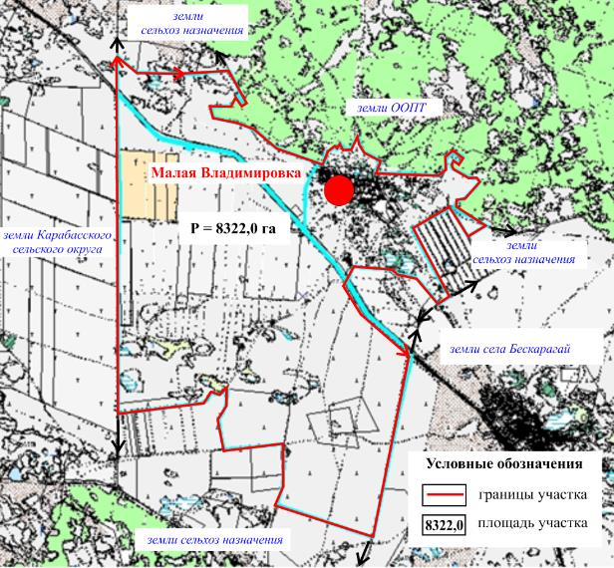

© 2012. РГП на ПХВ «Институт законодательства и правовой информации Республики Казахстан» Министерства юстиции Республики Казахстан

